Ruimte voor stilte

Kom binnen in de kapel

Zondag 11 september a.s. zet de Agatha Capel de kerkdeuren weer open.
Loop gerust binnen om samen stil te zijn, troost te zoeken,
een kaarsje aan te steken, even te bidden, tot rust te komen in alle onrust.

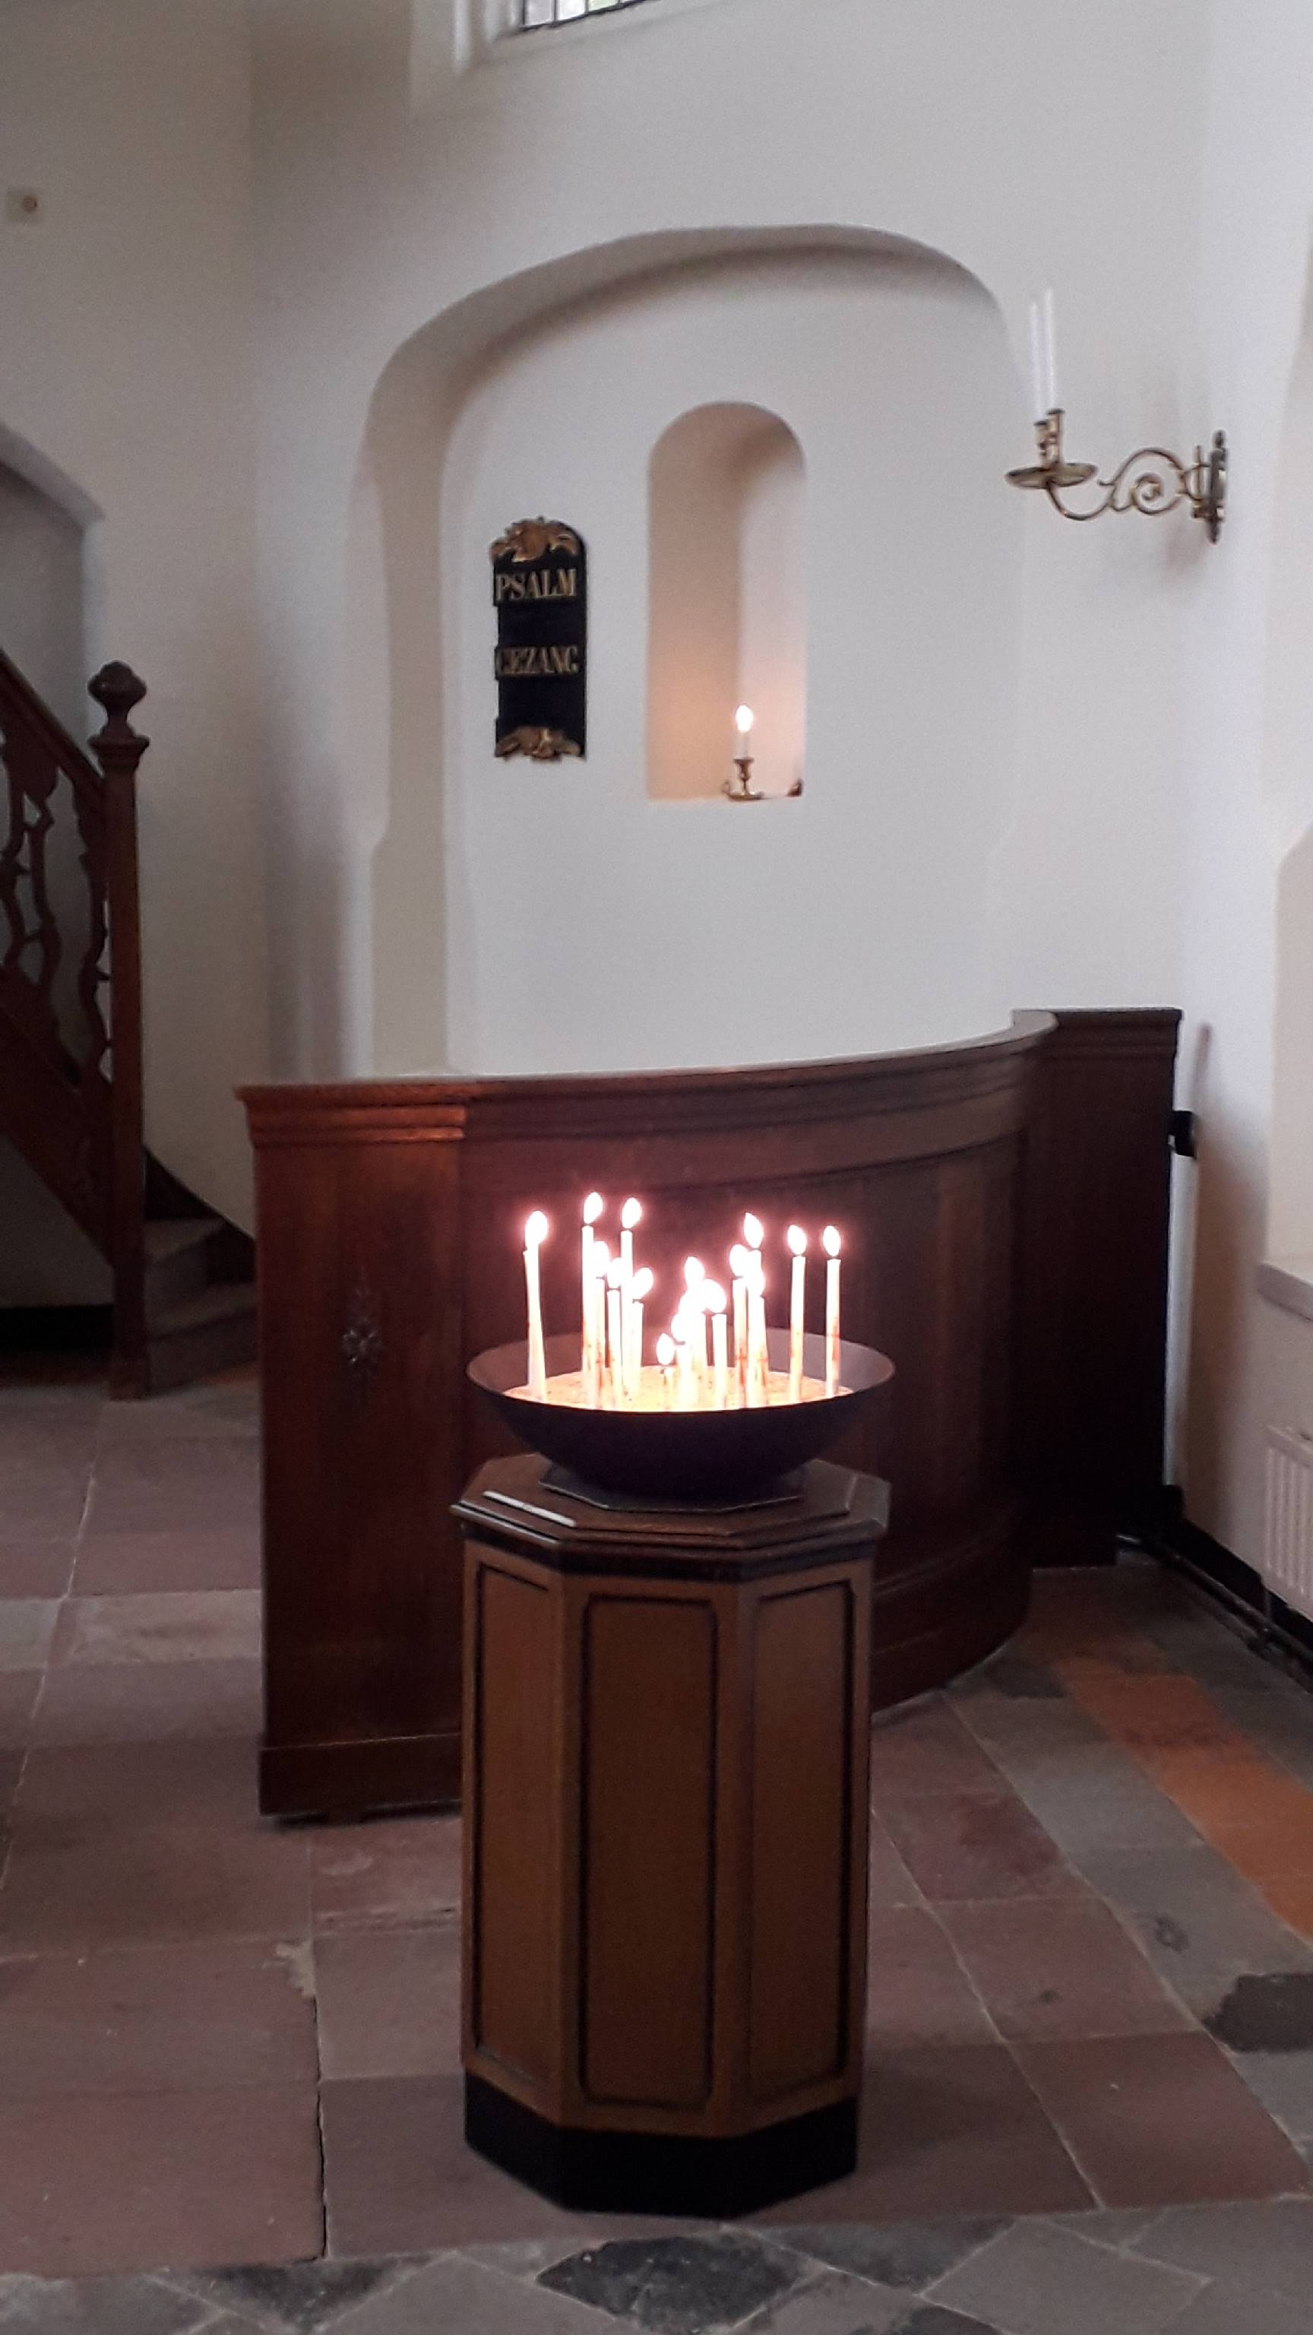

Waar: in Kapel-Avezaath in de Agatha Capel
Wanneer: zondag 11 september a.s.
Tijd: van 11:30 uur tot 12:30 uur

Van harte welkom

